Lågtryck på svensk byggmarknad
Byggaktiviteten faller på bred front samtidigt som vi är på väg mot konjunkturavmattning. Under 2019 kommer 44 000 bostäder att påbörjas vilket är 11 500 färre än året innan. Det dröjer innan tillväxten är tillbaka men det finns det ljuspunkter på marknaden.
En överproduktion av bostadsrättslägenheter i kombination med kreditbegränsningar och vikande bostadspriser har kraftigt minskat viljan att köpa bostäder på ritning. Antalet påbörjade bostäder väntas falla med totalt 38 procent mellan toppen 2017 och år 2020 då aktiviteten bottnar. Nya bostadsrätter står för det största fallet med hela 76 procent. Stora behov och fördelaktiga finansieringsförutsättningar håller upp byggandet av hyresrätter även om det tillbakadragna investeringsstödet skapar osäkerheter i år.
Vi bedömer att bostadsbyggandet vända upp igen under 2021.
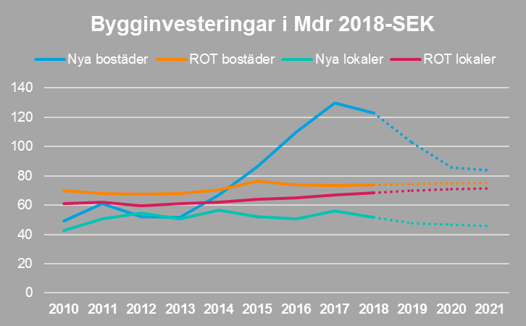
- ”Uppgången drivs inte av förbättrade makroekonomiska förutsättningar utan vår prognos grundas på att branschen slutligen når en gräns för hur lite som kan byggas givet ett fortsatt stort demografiskt behov” säger prognoschef Thomas Ekvall, Prognoscentret.
Även nybyggnationen av lokaler minskade under 2018 med totalt 19 procent. Konjunkturen fortsätter att kylas av med en lägre internationell efterfrågan samtidigt som digitalisering och förändrade konsumtionsbeteenden sänker behovet av privat lokalbyggande.
Renoveringsmarknaden för bostäder har pressats under de senaste åren på grund av försämrade ROT-avdrag, utökade kreditrestriktioner och fallande bostadspriser. De tillväxthämmande krafterna blir kvar men de professionella fastighetsägarnas renoveringar ökar, drivna av goda finansieringsförutsättningar, ett eftersatt behov och en god lönsamhet i fastighetssektorn.
Finns det ljuspunkter? Jodå, en stor ökning av barn i skolåldern och äldre med vårdbehov kommer att driva upp vård- och skolbyggandet under de kommande åren. Tillgången på arbetskraft förbättras när byggandet av bostäder och privata lokaler går tillbaka. Även offentliga renoveringar ökar då behoven är stora samtidigt som många nybyggnadsprojekt även inkluderar ombyggnationer av närliggande lokaler.
Utvecklingen skiljer sig även geografiskt.
- ”Just nu är det extra intressant att analysera byggmarknaden ur ett regionalt perspektiv. Det är lätt hänt att bevakningen får ett Stockholmsfokus då många som skriver om t.ex. bostadsmarknaden sitter där, mig själv inkluderad.” säger Thomas Ekvall, Prognoscentret AB.
Om ni önskar mer information eller vill ta del av rapporten är ni välkomna att kontakta Thomas Ekvall, Prognoscentret AB: 08-440 93 60, Mail: thomas.ekvall@prognoscentret.se
Prognoscentret AB har sedan starten 1978 utvecklats till att idag vara Nordens ledande leverantör av högkvalitativa marknadsanalyser inom bygg, bostads- och fastighetsmarknaderna. Med utgångspunkt i välutvecklade analysverktyg, ett stort nätverk och kompetenta medarbetare erbjuder vi många typer av analyser som ger stöd i taktiska, strategiska och operationella val. Prognoscentret representerar både Norge och Sverige i Euroconstruct, ett europeiskt nätverk bestående av de 19 ledande analysinstitutionerna i EU-området, (www.euroconstruct.org).

